|  |  |  |
| --- | --- | --- |
| Asignatura | Datos del alumno | Fecha |
| Fundamentos de administración | **Apellidos:** Gonzalez Alvarez | 27/05/2023 |
| **Nombres:** Samuel Sebastian |
| **Paralelo:** Tercero "I" |

**INVESTIGUE Y DESCRIBA LA COMPOSICION DEL PLAN ESTRATEGICO DE ALGUNA EMPRESA NACIONAL O INTERNACIONA**

PLAN ESTRATEGICOTHE COCA COLA COMPANY

Misión

Refrescar al mundo en cuerpo, mente y alma. Inspirar momentos de optimismo a través de nuestras marcas y acciones, para crear valor y dejar nuestra huella en cada uno de los lugares en los que operamos.

Visión

Utilidades:

Maximizar el retorno a los accionistas, sin perder de vista la totalidad de nuestras responsabilidades.

Gente:

Ser un excelente lugar para trabajar, en donde nuestro personal se inspire para dar lo mejor de sí. Cartera de

Productos:

Ofrecer al mundo una cartera de marcas de bebidas que se anticipan y satisfacen los deseos y las necesidades de las personas.

Socios:

Formar una red de socios exitosa y crear lealtad mutua.

Planeta:

Ser un ciudadano global, responsable, que hace su aporte para un mundo mejor.

Integridad:

Ser auténticos.

Calidad:

Lo que hacemos, lo hacemos bien.

Responsabilidad:

Que suceda depende de uno mismo.

Liderazgo:

El coraje de forjar un futuro mejor.

Colaboración:

Potenciar el talento colectivo.

Diversidad:

Tan incluyente como nuestras marcas.

Pasión:

Comprometidos con el corazón y con la razón.

Valores

Hemos identificado un conjunto de valores nucleares que ayudarán a reavivar la llama de nuestro negocio. Algunos de estos valores son perdurables, surgen de nuestra historia, ya los conocemos. Otros, en cambio, nos resultarán nuevos. Pero todos ellos deben convivir en nuestros corazones y en nuestras mentes y deben manifestarse en nuestras acciones. Estamos planificando y creando activamente mecanismos de apoyo para asegurar que verdaderamente vivamos nuestros valores

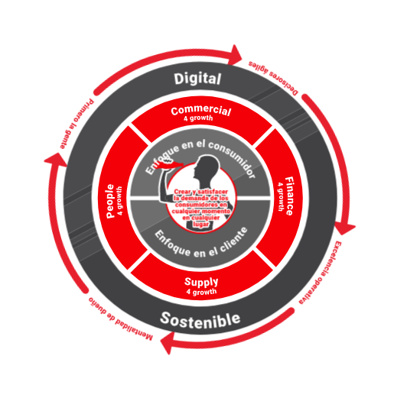

Bibliografia

* <https://coca-colafemsa.com/KOF2019/nuestra-estrategia/>
* <https://www.studocu.com/latam/document/universidad-autonoma-de-occidente/administracion/plan-estrategico-coca-cola/33470804>